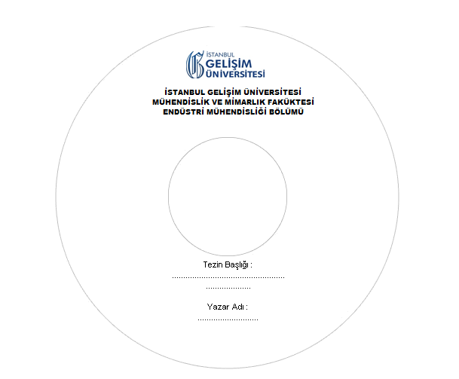

**ERGONOMİK AÇIDAN ENDÜSTRİ 4.0 VE BİR ENDÜSTRİ İŞLETMESİNDE ANALİZİ VE UYGULANMASI**

**Nurdan TÜYSÜZ**